2. cm

Titulo universidad tamaño 11 Arial
UNIVERSIDAD MARIANO GÁLVEZ DE GUATEMALA
INGENIERIA EN SISTEMAS Y CIENCIAS DE LA COMPUTACIÓN ESCUELA DE INGENIERÍA EN SISTEMAS Y CIENCIAS DE LA COMPUTACIÓN PLAN SABADO
Facultad, escuela y
plan tamaño 10 Arial

Titulo centrado en mayúscula
Arial tamaño 11
Con negrilla
Logo en Marca de Agua

3.5 cm

TÍTULO DEL TRABAJO DE GRADUACIÓN
(IGUAL AL APROBADO Y CONSIGNADO POR DIRECCIÓN)
2.5 cm

EL Logo tienen 11.5 cm X 11.5 cm Título y nombre del alumno en arial 11

Nota: las líneas punteadas son referencia no las debe colocar
NOMBRE COMPLETO DEL ALUMNO (A)

Fecha en minúscula tamaño arial 12


Guatemala, Noviembre de 2,021

2. cm
2. cm

UNIVERSIDAD MARIANO GÁLVEZ DE GUATEMALA
INGENIERIA EN SISTEMAS Y CIENCIAS DE LA COMPUTACIÓN ESCUELA DE INGENIERÍA EN SISTEMAS Y CIENCIAS DE LA COMPUTACIÓN PLAN SABADO

TÍTULO DEL TRABAJO DE GRADUACIÓN
(IGUAL AL APROBADO Y CONSIGNADO POR DIRECCIÓN)

Tamaño arial 11

3.5 cm
TRABAJO DE GRADUACIÓN PRESENTADO
POR:

NOMBRE DEL GRADUANDO (A)

PREVIO A OPTAR AL GRADO ACADÉMICO DE

LICENCIADO (A)

2.5 cm

Tamaño arial 12
Y TÍTULO PROFESIONAL DE

INGENIERO (A) EN SISTEMAS

Guatemala, Noviembre de 2,021

2. cm

AUTORIDADES

DECANO DE LA FACULTAD DE INGENIERÍA EN SISTEMAS Y CIENCIAS DE LA COMPUTACIÓN
Ing. Jorge Alberto Arias Tobar

DIRECTOR DE LA ESCUELA DE INGENIERÍA EN SISTEMAS Y CIENCIAS DE LA COMPUTACIÓN PLAN SÁBADO
Lic. M. A. Julio Cesar Fuentes Percollá

CATEDRÁTICO TITULAR DEL CURSO
Licda. M.A. Issckra Lissete Leiva Rosales

Iniciar numeración en romanos

iii

2.5. cm

ORDEN DE IMPRESIÓN

iv

REGLAMENTO DE TESIS Artículo 8º. RESPONSABILIDAD

Solamente el autor es responsable de los conceptos expresados en el trabajo de tesis. Su aprobación en manera alguna implica responsabilidad para la Universidad.

v
ÍNDICE

I.  1. | INTRODUCCIÓN MARCO CONCEPTUAL  Antecedentes |  | 01  03
2. | Justificación |  | 08
3. | Planteamiento del Problema |  | 09
4. | Delimitación |  | 09
5. | Alcances |  | 09
6. | Límites |  | 09
II. | MARCO TEÓRICO |  | 10
1. | Tema 1 |  | 10
2. | Tema 2 |  | 15
3. | Tema 3 |  | 20
4. | Tema 4 |  | 25
III. | MARCO METODOLÓGICO
1. | Metodología |  | 26
2. | Objetivos |  | 26
2.1. | General |  | 26
2.2. | Específicos |  | 26
3. | Indicadores |  | 27
4. | Sujetos |  | 27
5. | Instrumento |  | 28
6. | Población |  | 29
7. | Muestra |  | 30
8. | Interpretación de Resultados |  | 31
IV. | PROPUESTA
1. | Presentación |  | 32
2. | Justificación
3. | Misión |  | 32
 |  | vi

4. | Visión | 32
5. | Objetivos | 33
5.1 | General | 33
5.2 | Específicos
6. | Resultados a obtener | 33
7. | Plan de propuesta | 34
8. | Cronograma | 46
9. | Presupuesto | 47
 | CONCLUSIONES | 48
 | RECOMENDACIONES | 49
 | TERMINOLOGÍA TÉCNICA | 50
 | BIBLIOGRAFÍA | 53
 | ANEXOS | 55

vii
2.5. cm

INTRODUCCIÒN

3.5 cm
2.5 cm

Iniciar con número 1 en la introducción y la numeración debe estar toda en la parte inferior,
centrada

1 2.5. cm
2.5. cm

I MARCO CONCEPTUAL

1. Antecedentes.

Describe la historia del tema, datos importantes en orden. Es una redacción narrativa descriptiva. Compuesto de cinco páginas completas en párrafos de 10 líneas completas cada uno. Separación entre estos de un espacio.

2. Justificación

Describe de forma narrativa – descriptiva, el porqué es importante que se estudie e investigue el tema de su proyecto. Compuesto de un párrafo de 10 líneas.

3. Planteamiento del Problema
Describe de forma narrativa – descriptiva, la problemática o la acción que dio origen a la investigación y que da paso a la misma a través de una pregunta que se formula con base al tema principal de estudio. Se redacta un párrafo de diez líneas y se termina con la

3.5 cm

pregunta, enlazando esta con la redacción del planteamiento.

2.5 cm

4. Delimitación

Describe de qué se tratará la investigación, los temas que se van a desarrollar, el tiempo que va a llevar la investigación, o bien, el tiempo de vigencia del tema, es decir, si será aplicable en tiempo actual o si en determinado tiempo será obsoleto. El mercado o tipo de empresa que se tomará en consideración. Las personas involucradas, entre otros. Debe describirlo en un párrafo de diez líneas máximo.

5. Alcances

Describe el resultado de lo que se obtendrá a partir de la investigación. De manera práctica uno de los primeros alcances que se definen en la investigación es el área geográfica a la que se pretende limitar el objeto de estudio; otro caso, sería la población o área de enfoque que presenta la problemática, así como la forma de abordar el estudio, ya sea con un enfoque predominantemente cualitativo o cuantitativo o mixto, por otro lado, se podrían considerar las diversas técnicas con las que se realizará la estrategia de levantamiento, captura y análisis de la información. Se podría afirmar que los alcances de la investigación,
-aunque se pueden percibir desde el inicio o planeación del proyecto-, se tendrán a bien

2.5. cm
Esta página y todas donde aparece títulos principales se numeran en el pie
2 de página y centrado.
Esta página y todas las demás, se
3 numera en el encabezado de página y centrado.

delimitar una vez que se ha establecido con claridad el objetivo general de la investigación y los objetivos secundarios. Debe realizar un párrafo de 5 a ocho líneas máximo.

6. Limitantes

Describe los problemas con los que el investigador se encontrará durante el desarrollo de su investigación, pero que no impiden la misma. Un párrafo de 3 a cinco líneas.
II MARCO TEÓRICO

1. Tema 1 (se elige con relación al tema principal)

Desarrolla el tema en 6 páginas completas, en párrafos de 10 líneas cada uno, separados entre sí por un espacio. Usa citas bibliográficas (6) entre el texto con base a indicaciones en la guía.

2. Tema 2 (se elige con relación al tema principal)

Desarrolla el tema en 6 páginas completas, en párrafos de 10 líneas cada uno, separados entre sí por un espacio. Usa citas bibliográficas (6) entre el texto con base a indicaciones en la guía.

3. Tema 3 (se elige con relación al tema principal)

Desarrolla el tema en 6 páginas completas, en párrafos de 10 líneas cada uno, separados entre sí por un espacio. Usa citas bibliográficas (6) entre el texto con base a indicaciones en la guía.

4. Tema 4 (se elige con relación al tema principal)

Desarrolla el tema en 6 páginas completas, en párrafos de 10 líneas cada uno, separados entre sí por un espacio. Usa citas bibliográficas (6) entre el texto con base a indicaciones en la guía.

EN EL DESARROLLO DE LOS TEMAS NO SE UTILIZAN SUBTÍTULOS, NUMERACIÓN, VIÑETAS, FIGURAS, DIAGRAMAS, DIBUJOS, ENTRE OTROS. REDACCIÓN EN TERCERA PERSONA. LEA LAS INDICACIONES GENERALES PARA SER CUIDADOSO EN LA REDACCIÓN DEL DOCUMENTO.
III MARCO METODOLÓGICO

1. Metodología

Es la descripción de los métodos que se sirvieron para resolver un problema de investigación mediante la recopilación de datos a través de diversas técnicas, de manera de proporcionar una interpretación de cómo los datos recopilados mediante el uso y aplicación de dichos métodos y técnicas. No se debe conceptualizar, sino, afirmar el porqué y cómo sirvieron en el proceso. Debe redactar dos páginas completas en párrafos de 10 líneas cada uno, separados por dos espacios.

2. Objetivos

2.1 General

El objetivo general describe las características de los elementos de estudio con el fin de comprender el funcionamiento y suministrar nuevos conocimientos que representen una manera de aplicarse para determinar y/o mejorar el tema de estudio. La redacción de este inicia con un verbo en infinitivo y debe ser claro, alcanzable y pertinente. Está planteado a partir de la problemática de la investigación. Se redacta uno solo en un párrafo de 3 a cinco líneas.

2.2 Objetivos Específicos

En una investigación están planteados sobre aspectos más concretos, derivados a manera de hacer énfasis en cada acción que apoyará a la consecución del objetivo general. Debe redactar 4 y numerarlos en tercera línea:
2.2.1

2.2.2

2.2.3

2.2.4

y también tienen las mismas características del general: siempre se redactan e inician con un verbo en infinitivo y deben ser claros, alcanzables y pertinentes. Deben de redactarse cada uno en párrafo de tres a 5 líneas.

3. Indicadores

Representan un ámbito específico de una variable o de una dimensión de ésta. El indicador “indica” la situación de una variable, una característica, una condición. Son cuantificables y pueden ser cualitativos y cuantitativos. Describir un párrafo de tres a 5 líneas.

4. Sujetos

Se realiza una descripción de las características particulares de las personas que serán el “objeto de estudio” con el fin de especificar el perfil específico de éstas. Describir un párrafo de tres a 5 líneas.

5. Instrumento

Describa el contenido del cuestionario, instrumento base para la recolección de la información en la investigación. Redacte un párrafo de 3 a cinco líneas en el que indique el objetivo, tipo y cantidad de preguntas (10). Al finalizar el párrafo coloque (Ver anexo No.
1)

6. Población

Defina los elementos: personas, objetos, organismos, historias clínicas que participan del fenómeno que fue definido y delimitado en el análisis del problema de investigación, además de indicar tipo de población finita en la que por convenir a los resultados de esta será de cincuenta sujetos máximo, pero no menos de veinticinco. Redacte un párrafo de 3 a cinco líneas.

7. Muestra

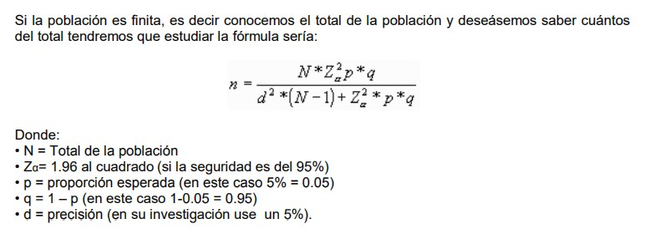Describa que la muestra será del 100% de la población compuesta por el número establecido en la misma. El tipo de muestra es “no probabilística” por convenir a los resultados con respecto al tiempo que se tiene. Si el estudio requiere una muestra probabilística en la que la población sea siempre finita pero mayor a cincuenta sujetos de estudio, deberá aplicar fórmula. Describa en un párrafo de 3 a cinco líneas.
si se desconoce el total de la población será infinita, por tanto, se utilizará la fórmula para determinar la muestra
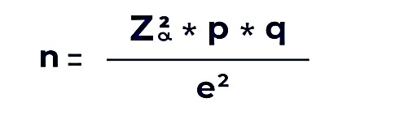

8. Interpretación de resultados

Describa pregunta por pregunta, un breve análisis de los resultados obtenidos del instrumento. Coloque el número de pregunta y en un párrafo de 5 líneas, explique los resultados obtenidos, al finalizar de cada descripción, coloque (Ver anexo No. 2 gráfica No_) en cada una como corresponde.
Pregunta No. 1

Pregunta No. 2

Pregunta No. 3

Pregunta No. 4

Pregunta No. …………..
V PROPUESTA

NOMBRE DEL PLAN, GUÍA, MODELO, OTRO

1. Presentación

Redactar un párrafo de ocho líneas máximo de qué se trata la propuesta a manera de dar una breve introducción del contenido, estructura y lo que se espera de la aplicación.

2. Justificación

Describir en un párrafo de ocho líneas máximo porqué es importante la propuesta, sustentar fehacientemente la propuesta como solución a la problemática.

3. Objetivos

3.1 General

Siempre con las mismas características que debe tener un objetivo en cuanto al uso de verbos y redacción, en un párrafo de cuatro a 5 líneas máximo, describa qué se quiere alcanzar con la puesta en marcha del plan.

3.2 Específicos

Siempre con las mismas características que debe tener un objetivo en cuanto al uso de verbos y redacción, redacte cuatro objetivos específicos que apoyen a la consecución del general, recuerde numerar en tercera línea
3.2.1

3.2.2

3.2.3

3.2.4

4. Resultados a obtener.

Describa en un párrafo de cinco líneas que beneficios, cambios y mejoras se obtendrán a la hora de poner en marcha la propuesta del proyecto.

5. Plan de propuesta

Utilice el formato de matriz de planeación en el que se observen las actividades con sus respectivos objetivos, metas, recursos, responsables y tiempo de manera clara, recuerde
que debe quedar todo plasmado en la que se evidencia la viabilidad y factibilidad del proyecto.

6. Cronograma

Utilice el formato del diagrama de Gantt para elaborar el cronograma, tome en cuenta que debe presentarse siempre en posición vertical en la hoja e identificar el tiempo de forma general si no aplica realizar la propuesta en un tiempo específico, es decir, mes uno, mes dos, mes tres, en lugar de enero, febrero, marzo.

7. Presupuesto

Elabore un presupuesto en un formato formal en el que describa los recursos, costos unitarios y totales. Verifique los datos numéricos.

CONCLUSIONES (5 conclusiones)

RECOMENDACIONES (5 recomendaciones)

TERMINOLOGÍA TÉCNICA (25 términos -de no más de tres líneas-) BIBLIOGRAFÍA
ANEXOS

Modelo de cuestionario

3.5 cm
2.5 cm
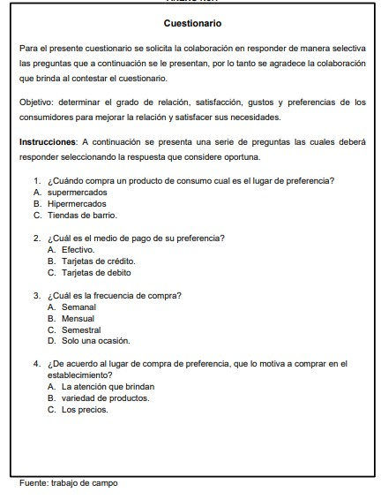

2.5. cm
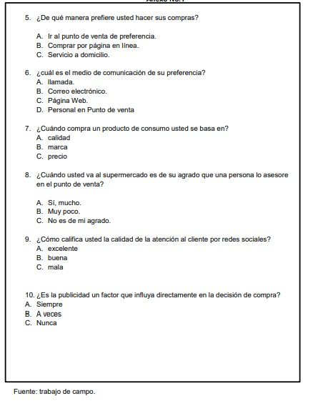

GRÁFICAS

Gráfica No. 7

15%

25%

Muy ef iciente

Ef iciente

60%
Def iciente

Análisis: La ef iciencia de los métodos de rotulación se calif ican de tres maneras:
Muy ef iciente, ef iciente, def iciente.

Gráfica No. 8

2.5. cm

15%

Si

No

85%

Análisis: Un mayor número de colaboradores af irma que el método puede ser
de gran ayuda para mejorar la rotulación.

Gráfica No. 9

5%
35%

Diario

60%
A veces

Nunca
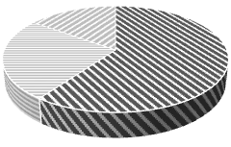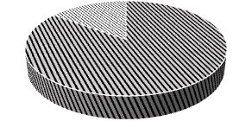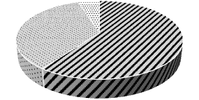

Análisis: La regularidad con que se atiende pedidos de otras tiendas varía
entre, diario, a veces y nunca.

Fuente: Trabajo de campo

ANEXO 3

ANEXO 4

ANEXO 5

Cada anexo debe estar en una página diferente
INDICACIONES GENERALES

1. La redacción se debe realizar siempre en tercera persona.

2. Elimine la repetición de términos dentro de un mismo párrafo, utilice sinónimos.

3. Evite el uso de participio: ado, ido.

4. Elimine el uso de gerundios: ando, endo.

5. Verifique la coincidencia en género y número en cada párrafo.

6. Estandarizar el uso de presente o pasado y/o futuro, según la situación a la que se refiere.

7. No utilizar la expresión “etc.” Utilizar tales como; otros, y otros vinculados y alguna otra

forma que sea prudente. El etc. presenta opciones demasiado amplias o generales.

8. No usar lenguaje coloquial o la forma en la que normalmente se habla o platica. Aquí se debe utilizar un lenguaje académico, técnico: “el buen escribir”.
9. Eliminar: ya que, de que, puesto que…

10. El proyecto de tesis es un documento académico, requiere cierta “perfección en la redacción utilizada”.
11. No utilizar adjetivos calificativos: grande, pequeño, muchos, pocos, algunos… otros

similares.

12. No asegure nada de acuerdo con su criterio en el marco teórico, este pertenece a los autores consultados, usted únicamente PARAFRASEA. No tome como suyos los criterios vertidos en él. Utilice párrafos textuales en asuntos determinantes o importantes. El marco teórico no le pertenece a usted, use las fuentes bibliográficas.
13. Eliminar el uso del verbo poder o la forma puede como muletilla para algunas expresiones: puede lograr… pueden motivar: En su lugar utilice: se logra, se motiva…, permite lograr, permite motivar, facilita lograr, facilita motivar…
14. Eliminar el uso de su, sus y otros vinculados.

15. Eliminar el uso de la palabra pretende (esta no es un verbo) utilice el termino (se busca, se requiere, entre otras).
16. Verificar el uso de las tildes, principalmente en las formas de verbo en pasado: intentó…

programó…

17. Usar la discreción de los signos de puntuación conocidos: punto, punto y coma, coma, dos puntos; para hacer las pausas correspondientes o necesarias que permitan la comprensión de los párrafos escritos o redactados.
18. Lea en voz alta cada línea, cada párrafo y verifique que está comprendiendo la idea que recién escribió.
19. Solicite la ayuda de otra persona, conocedora del tema, para que lea un párrafo que a usted no le convence.
20. Verifique las reglas para la colocación de las citas textuales en el marco teórico, revise otras tesis en la Biblioteca de la Universidad.
21. Verifique que la bibliografía utilizada sea del año 2012 para la fecha. Consulte bibliografía reciente. (e-libros)
22. Revise la terminología técnica y verifique la inclusión de los términos técnicos o los determinantes en el estudio, para facilitar la comprensión a todos los lectores del documento.
23. Utilice diccionario de sinónimos y antónimos como recurso.

24. Los cuadros, gráficas o ilustraciones deben estar debidamente identificados y numerados.

25. Si dichos cuadros, gráficas o ilustraciones pertenecen a algún autor, reconocer la autoría de este.
26. Si usted coloca alguna ilustración o diagrama realizada por usted, mencionar que es de autoría propia de la manera: Fuente: Elaboración propia
27. Verifique la medida del interlineado de cada párrafo y el tamaño de la fuente, según

Reglamento de la Universidad Mariano Gálvez. Estandarice.

28. Verifique que todas las páginas estén justificadas.

29. Las Conclusiones y Recomendaciones, deben estar debidamente numeradas y correlacionadas.
30. Antes de colocar una cita textual, coloque una pequeña introducción… no iniciar un

capítulo con una cita textual de manera inmediata. EJEMPLOS:

Citación bajo normas APA: Para la aplicación de éstas no vamos a tomar en un 100% las indicaciones debido a que no vamos a trabajar sangrías en los párrafos ni el tipo de letra que recomiendan.

El Manual APA y sus normas emplean un sistema de citación de Autor-Fecha y siempre se privilegia la señalización del número de página, para las citas textuales y para la paráfrasis.
• Las citas textuales o directas:

Estas reproducen de forma exacta el material, sin cambios o añadidos. Se debe indicar el autor, año y número de página. Si la fuente citada no tiene paginación, entonces se escribe el número de párrafo. Todas las citas se colocan como parte del cuerpo del texto, entre comillas y al final entre paréntesis se señalan los datos de la referencia.

Modelos

Al analizar los resultados y según la opinión de Machado (2010): “Todos los participantes…”
(p.74)

Al analizar los resultados de los estudios previos se encuentra que: “Todos los participantes…” (Machado, 2010, p. 74)

En los únicos casos en donde se puede omitir de forma deliberada el número de página es en los de paráfrasis y esto cuando se estén resumiendo varias ideas expresadas a lo largo de toda una obra y no una idea particular fácilmente localizable en la fuente citada.

